Конспект занятия «Умелые руки»
Место проведения: дистанционное обучение
Время проведения: 07 апреля 2020
13:45-14:25
Цель:
- Ознакомить обучающихся различными приемами работы с лобзиком.
- Ознакомить обучающихся способами разметки рисунка на фанеру.
Задачи:
- Совершенствовать знания и умения выпиливание лобзиком
Номер занятия, дата | Тема и ресурс | Форма проведения | Задание для детей | Сроки выполнения работы | Форма сдачи заданий
1. | Выбор рисунка, подготовка основы для выпиливания  https://instrumentoria.ru/33-vypilivanie-ruchnym-lobzikom.html  https://yandex.ru/video/preview/?filmId=5231818486868238964&text=способы%20разметки%20рисунка%20на%20фанеру&path=wizard&parent-reqid=1586209935107811-82103108156342334200324-production-app-host-vla-web-yp-266&redircnt=1586210451.1 | Самостоятельное изучение, просмотр роликов | Конспектирование основных моментов | Конспектируют каждое занятие | Телефон WhatsApp

РАЗМЕТКА РИСУНКА
Прежде чем начать выпиливать, надо разместить на фанере или другом материале рисунок. Конечно, рисунок переводят на материал через копировальную бумагу.
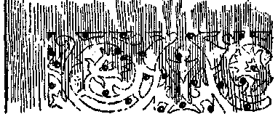
а
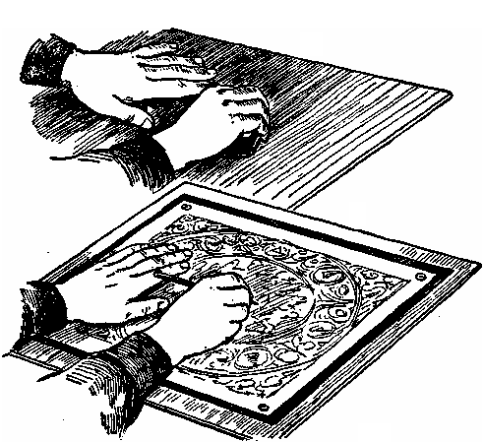
в

Рис.4. Вспомогательные инструменты: а - предварительная зачистка фанеры шкуркой; б - перевод рисунка на фанеру; в - во всех внутренних отверстиях просверлены отверстия для пилочки.
б
Поверхность фанеры очищают шкуркой, покрывают листом копировальной бумаги, на который накладывают рисунок и закрепляют его канцелярскими кнопками. Затем рисунок обводят по контурам карандашом. Чтобы не портить рисунок, карандаш не стоит очень остро оттачивать. Простой рисунок можно обвести заостренной палочкой. При сложных узорах обводить рисунок палочкой не следует, поскольку в этом случае легко сделать пробелы.
Переводить на материал рисунки из альбомов и книг неудобно и нецелесообразно: их можно легко испортить. Поэтому рисунки из альбомов и книг сначала переснимают на прозрачную кальку или на папиросную бумагу, а потом уже с кальки переводят на фанеру.
Удобнее переложить на фанеру сразу все детали изделия, а потом уже приступать к выпиливанию. В целях экономии материала располагать рисунки на фанере надо как можно компактнее. Например, если две детали имеют прямые стороны, их можно расположить рядом, без интервала, и ограничиться одним пропилом вместо двух. Прямые линии рисунка следует стремиться располагать у самого края листа фанеры, что также дает возможность избежать лишнего выпиливания.

Рис. 5. Увеличение рисунка по квадратам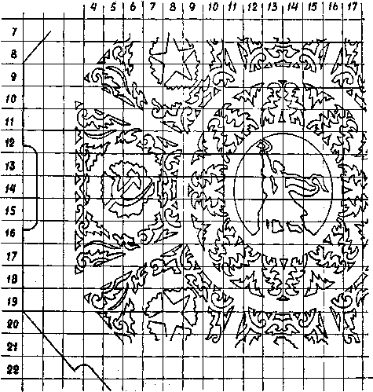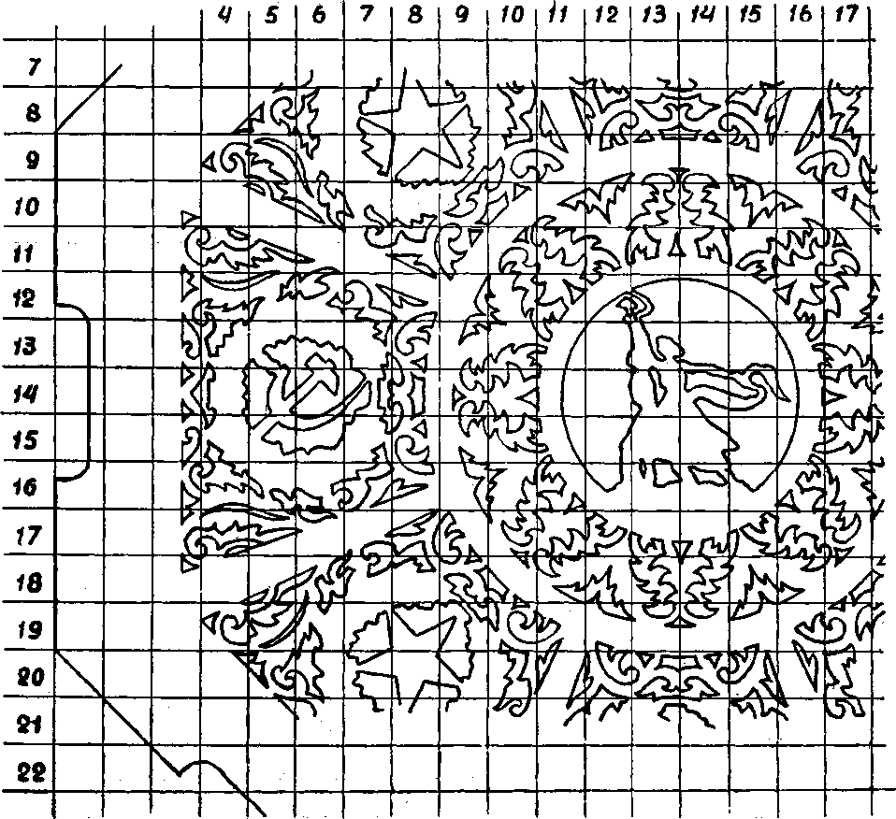
Детали моделей и приборов, которые необходимо выпилить из фанеры, предварительно чертят на бумаге и затем переводят на материал и выпиливают.

Педагог доп.обр Галиев И.З.

